「生物を活用したミニプロジェクト」
植物科学科3年（１６）番 氏名（ 清間 光旺 ）
テーマ | 『 身近な植物のプリザーブドフラワーでミニアレンジ 』
目的 | ・身近に植生している植物を長く楽しむ。  ・植物を見るだけでなく直接触れ合うことでより心を癒し、また、植物に触れ合うことの楽しさを実感する。  ・植物には様々な魅力があるということをＰＲし、植物により興味を持ってもらう
概要 | ・身近に植生している植物たちをプリザーブドフラワーにし、それを用いてアレンジメントを行う。
実施場所 | 自宅
具体的方法 | １．身近に植生している植物を採取  ２．プリザーブドフラワーを作る （参考文献⇩）  自宅でできる！プリザーブドフラワーの作り方を紹介 ｜ プリザーブドフラワーのフラワーギフト通販専門店『はな物語』 (hanamonogatari.com)  ３．完成したら、グルーガンやピンセットを用いてアレンジをする。  ４．ラッピング等をしてプリザーブドフラワーのアレンジ完成。  ５．完成後、部屋にかざる。
効果の検証方法 | アレンジメントを置いたことによる気持ちの変化などの簡単なアンケートをとる。
必要資材 | ・プリザーブドフラワー用の花材  ・エタノール消毒液 ・精製グリセリン ・プリンター用インク  →簡易的な加工液  ・乾燥用の台(網など) ・蓋つきの容器 ・ポリ手袋  ・アルミホイル ・ハサミ ・新聞紙  ・ピンセット ・グルーガン  ・花器用の容器 ・オアシス

成果・効果（写真を含める）
完成したアレンジメントを家族の目にとまりやすい部屋に置き、
①植物と触れ合うことで心が癒やされたか。
②身近に植生している植物を楽しめたか。
③植物の生花以外の楽しみ方に少しでも興味を持ったか。
というアンケートを家族３人を対象に実施。（○・△・× で回答）
結果は、①、②、③の項目すべて”○”という結果になった。
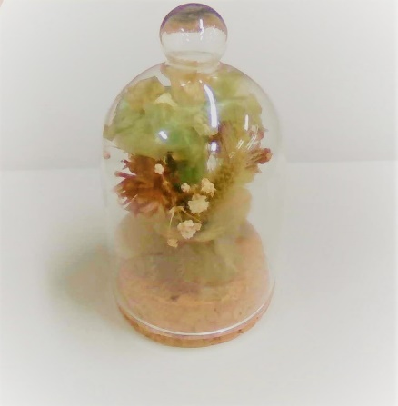
［使用した花材］
・スプレーカーネーション
・シロツメクサ
・エノコログサ(猫じゃらし)
・クローバー
・カスミソウ
感想・反省（考察・改善点など）
以前からプリザーブドフラワーを作ってみたいという気持ちはありましたが、難しそうという考えがあり、中々行動を起こせずにいたので、今回このミニプロジェクトは、やりたいことをやれる良い機会になるかなと思い、とてもわくわくした気持ちでプロジェクトを開始しました。
実際に作ってみて、中々上手く着色できず、また、思っていたよりも時間が掛かり、もう少し早く制作に取り組んでおけば良かったな、と少し反省しています。
ですが、材料の調達や、花材たちが脱色や着色により見た目がどんどん変わって行く様子、本格的にアレンジメントに取りかかったときなど、一つ一つの工程がとても楽しく感じられました。
家族にとったアンケートも良い結果となり、作ったアレンジメントも評判が良く、アレンジ自体はアンティーク調のかわいらしいものができたと思います。
こういったプロジェクトが初めてというのはもちろんですが、材料調達から完成まで、一人でやりきるという機会が滅多になかったので、このプロジェクトはとてもよい経験になったなと思います。今度は別の花材や、本格的な加工液などで作ってみたいなと思いました。
提出日 ７月６日（水）
データと紙に印刷して提出

